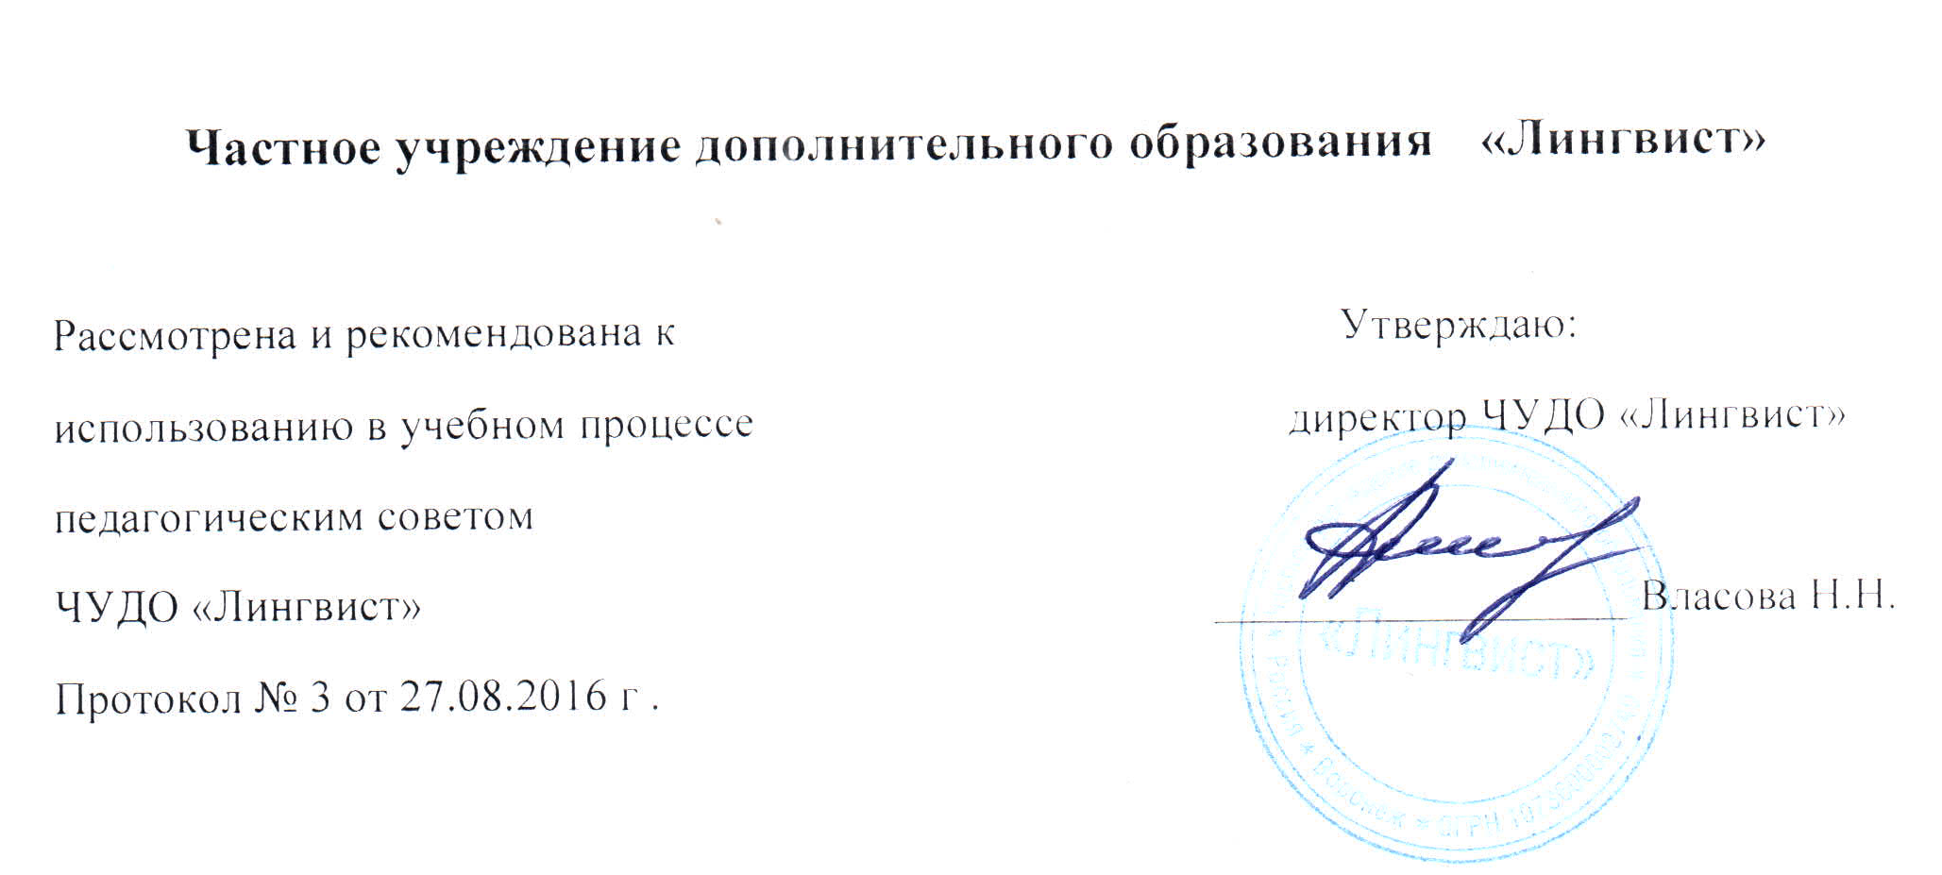

План промежуточной и итоговой аттестации учащихся

Воронеж 2016

Контроль качества обучения

Для контроля качества обучения в Организации проводятся промежуточная аттестация учащихся в формах устного и письменного экзаменационного тестирования с определением уровня знаний учащихся освоение ими учебных материалов с выставлением оценок в виде баллов. Порядок проведения промежуточных аттестаций в Организации регламентируется Положением о промежуточных аттестациях, утверждаемым Директором.
По окончании каждого этапа курса (1 полугодие – 5 месяцев, второе полугодие – 4 месяца для младшего и среднего звена и 5 месяцев для взрослого) преподавателями проводятся устные и письменные экзаменационные тестирования.
Даты тестирования выставляются в соответствии с Годовым календарным учебным графиком: полугодовое тестирование – две недели в конце января и финальное тестирование – две недели в конце мая (для младшего и среднего звена) и в конце июня (для взрослых).По результатам итогового тестирования знаний обучающихся выставляются оценки в виде баллов.
Учащиеся, успешно сдавшие экзамены по окончании соответствующего курса обучения Организации, получают документ Организации о соответствующем образовании – Сертификат. Форма Сертификата определяется Организацией. Указанные документ заверяется печатью Организации.

